Математическое моделирование
  - Лабораторная работа № 3
Джафар Идрисов
Содержание

1. Цель работы
Целью данной лабораторной работы является изучение простейших математических моделей вооружённого противостояния, известных как модели Ланчестера. Эти модели описывают динамику изменения численности противоборствующих сторон во времени. В конфликтах могут участвовать как регулярные вооружённые силы, так и нерегулярные формирования (например, партизанские отряды). Основным параметром, характеризующим стороны конфликта, выступает численность войск.
Считается, что противоборство заканчивается в тот момент времени, когда численность одной из сторон становится равной нулю, тогда как у другой стороны остаются силы.

2. Задание
- Рассмотреть три варианта моделей Ланчестера.
- Построить графики изменения численности армий.
- Определить, какая сторона выходит победителем в каждом случае.

3. Выполнение лабораторной работы

3.1 Теоретические сведения
Рассмотрим несколько вариантов моделирования боевых действий:
- противостояние регулярных армий;
- конфликт между регулярными войсками и партизанскими формированиями;
- столкновение двух партизанских групп.

3.1.1 1. Модель противостояния регулярных армий
В случае конфликта между регулярными армиями изменение численности войск определяется несколькими факторами:
- уменьшение численности по причинам, не связанным непосредственно с боевыми действиями (болезни, травмы, дезертирство);
- потери, возникающие непосредственно в ходе боевых столкновений;
- поступление подкреплений.
В этом случае математическая модель имеет вид
$$\left\{\begin{matrix}\frac{dx}{dt}=−a\left(t\right)x\left(t\right)−b\left(t\right)y\left(t\right)+P\left(t\right) \\ \frac{dy}{dt}=−c\left(t\right)x\left(t\right)−h\left(t\right)y\left(t\right)+Q\left(t\right)\end{matrix}\right.$$
Слагаемые $−a\left(t\right)x\left(t\right)$ и $−h\left(t\right)y\left(t\right)$ описывают потери, вызванные внешними причинами. Члены $−b\left(t\right)y\left(t\right)$ и $−c\left(t\right)x\left(t\right)$ характеризуют потери, возникающие непосредственно в ходе боевых действий. Коэффициенты $b\left(t\right)$ и $c\left(t\right)$ отражают эффективность вооружения и боевых действий сторон.
Функции $P\left(t\right)$ и $Q\left(t\right)$ моделируют поступление подкреплений.

3.1.2 2. Модель взаимодействия регулярной армии и партизан
В случае участия партизан характер боевых действий меняется. Нерегулярные формирования действуют рассредоточенно и скрытно, поэтому противнику приходится воздействовать на большие территории. В результате потери партизан зависят не только от численности армии противника, но и от их собственной численности.
Математическая модель принимает вид
$$\left\{\begin{matrix}\frac{dx}{dt}=−a\left(t\right)x\left(t\right)−b\left(t\right)y\left(t\right)+P\left(t\right) \\ \frac{dy}{dt}=−c\left(t\right)x\left(t\right)y\left(t\right)−h\left(t\right)y\left(t\right)+Q\left(t\right)\end{matrix}\right.$$

3.1.3 3. Модель противостояния партизанских отрядов
Если обе стороны представлены нерегулярными формированиями, потери обеих сторон зависят от произведения их численностей. Тогда система уравнений записывается следующим образом
$$\left\{\begin{matrix}\frac{dx}{dt}=−a\left(t\right)x\left(t\right)−b\left(t\right)x\left(t\right)y\left(t\right)+P\left(t\right) \\ \frac{dy}{dt}=−h\left(t\right)y\left(t\right)−c\left(t\right)x\left(t\right)y\left(t\right)+Q\left(t\right)\end{matrix}\right.$$

3.1.4 Упрощённая модель Ланчестера
В наиболее простой версии модели предполагается, что коэффициенты $b$ и $c$ постоянны. При этом не учитываются потери, вызванные внешними факторами, а также поступление подкреплений.
Система принимает вид
$$\left\{\begin{matrix}\frac{dx}{dt}=−by \\ \frac{dy}{dt}=−cx\end{matrix}\right.$$
Состояние системы определяется точкой $\left(x,y\right)$ в положительном квадранте координатной плоскости.
Для данной системы можно получить точное решение:
$$\frac{dx}{dy}=\frac{by}{cx}$$
$$cxdx=bydy$$
$$cx^{2}−by^{2}=C$$
Таким образом, траектория изменения численности армий описывается гиперболой.
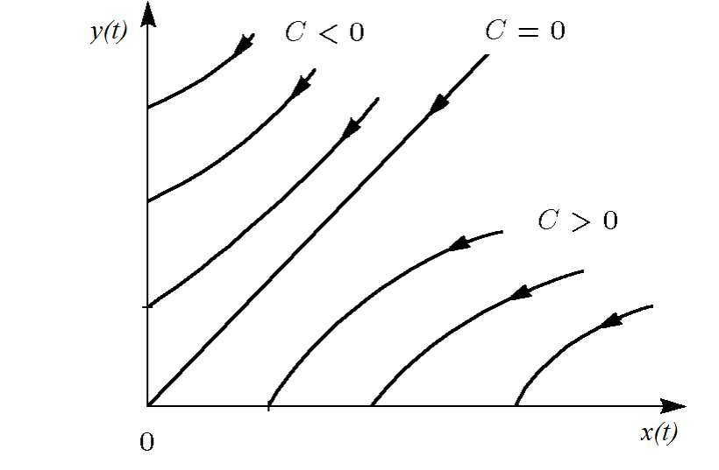
Жесткая модель войны
Граница между областями победы сторон определяется прямой
$$\sqrt{cx}=\sqrt{by}$$
Если начальное состояние системы расположено выше этой линии, армия $y$ одерживает победу. Если ниже — выигрывает армия $x$. В случае расположения точки на границе происходит взаимное истощение армий.
Эта модель демонстрирует важный результат: для борьбы с более многочисленным противником требуется значительно более высокая эффективность вооружения.
Следует отметить, что модель является сильно идеализированной и применяется лишь для качественного анализа.

3.1.5 Упрощённая модель регулярной армии и партизан
При аналогичных предположениях для второго случая система принимает вид
$$\left\{\begin{matrix}\frac{dx}{dt}=−by\left(t\right) \\ \frac{dy}{dt}=−cx\left(t\right)y\left(t\right)\end{matrix}\right.$$
Система приводится к выражению
$$\frac{d}{dt}\left(\frac{b}{2}x^{2}\left(t\right)−cy\left(t\right)\right)=0$$
Откуда получаем интеграл движения
$$\frac{b}{2}x^{2}\left(t\right)−cy\left(t\right)=\frac{b}{2}x^{2}\left(0\right)−cy\left(0\right)=C_{1}$$
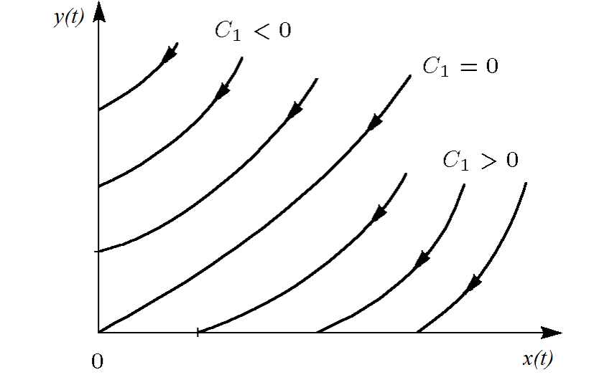
Фазовые траектории для второго случая
Если $C_{1}>0$, победу одерживает регулярная армия.
Если $C_{1}<0$, преимущество получают партизанские силы.
Из условия победы регулярной армии следует
$$\frac{b}{2}x^{2}\left(0\right)>cy\left(0\right)$$
Это означает, что для победы партизан необходимо значительно увеличить как эффективность своих действий, так и начальную численность.

3.2 Задача
Между государствами $X$ и $Y$ происходит вооружённый конфликт. Численности их армий изменяются во времени и задаются функциями $x\left(t\right)$ и $y\left(t\right)$.
В начальный момент времени:
- численность армии страны $X$ составляет $32888$ человек;
- численность армии страны $Y$ равна $17777$ человек.
Предполагается, что коэффициенты $a$, $b$, $c$ и $h$ являются постоянными величинами, а функции $P\left(t\right)$ и $Q\left(t\right)$ непрерывны.
Необходимо построить графики изменения численности войск для следующих моделей.

3.2.1 1. Модель регулярных армий
$$\left\{\begin{matrix}\frac{dx}{dt}=−0.55x\left(t\right)−0.77y\left(t\right)+1.5sin\left(3t+1\right) \\ \frac{dy}{dt}=−0.66x\left(t\right)−0.44y\left(t\right)+1.2cos\left(t+1\right)\end{matrix}\right.$$

3.2.2 2. Модель регулярной армии и партизан
$$\left\{\begin{matrix}\frac{dx}{dt}=−0.27x\left(t\right)−0.88y\left(t\right)+sin\left(20t\right) \\ \frac{dy}{dt}=−0.68x\left(t\right)y\left(t\right)−0.37y\left(t\right)+cos\left(10t\right)\end{matrix}\right.$$
Для численного решения и построения графиков использовались отдельные программные модули:

4. Две системы ОДУ: численное решение и визуализация
Цель: решить две системы ОДУ, построить графики решений, сохранить изображения и таблицы с результатами.

4.1 Инициализация проекта и загрузка пакетов
using DrWatson
@quickactivate "project"
using DifferentialEquations
using Plots
using DataFrames
using JLD2
script_name = isempty(PROGRAM_FILE) ? "interactive" : splitext(basename(PROGRAM_FILE))[1]
mkpath(plotsdir(script_name))
mkpath(datadir(script_name))

4.2 Начальные условия и временной интервал
x0 = 32888.0
y0 = 17777.0
t0 = 0.0
tmax = 1.0
u0 = [x0, y0]
tspan = (t0, tmax)

4.3 Параметры первой системы
a = 0.55
b = 0.77
c = 0.66
d = 0.44
p1 = (a = a, b = b, c = c, d = d)

4.4 Параметры второй системы
a2 = 0.27
b2 = 0.88
c2 = 0.68
d2 = 0.37
p2 = (a = a2, b = b2, c = c2, d = d2)

4.5 Внешние воздействия для первой системы
function P(t)
return 1.5 * sin(3 * t + 1)
end
function Q(t)
return 1.2 * cos(t + 1)
end

4.6 Внешние воздействия для второй системы
function P2(t)
return sin(20 * t)
end
function Q2(t)
return cos(10 * t) + 1
end

4.7 Определение моделей
Первая система: dx/dt = -ax - by + P(t) dy/dt = -cx - dy + Q(t)
function syst1!(dy, y, p, t)
dy[1] = -p.a * y[1] - p.b * y[2] + P(t)
dy[2] = -p.c * y[1] - p.d * y[2] + Q(t)
end
Вторая система: dx/dt = -ax - by + P2(t) dy/dt = -cxy - d*y + Q2(t)
function syst2!(dy, y, p, t)
dy[1] = -p.a * y[1] - p.b * y[2] + P2(t)
dy[2] = -p.c * y[1] * y[2] - p.d * y[2] + Q2(t)
end

4.8 Утилита: один прогон (решение, график, таблица, сохранение)
function run_case(case_name; model!, u0, tspan, p, nt=100)
— Сетка по времени —
tgrid = collect(LinRange(tspan[1], tspan[2], nt))
— Решение ОДУ —
prob = ODEProblem(model!, u0, tspan, p)
sol = solve(prob, Tsit5(), saveat=tgrid)
— Таблица с результатами —
df = DataFrame(
t = sol.t,
x = first.(sol.u),
y = last.(sol.u)
)
— Визуализация —
plt = plot(sol,
xlabel = "t",
ylabel = "Значение",
label = ["x(t)" "y(t)"],
lw = 2,
title = "Решение системы — $case_name",
legend = :topright
)
— Сохранение —
savefig(plt, plotsdir(script_name, "$case_name.png"))
@save datadir(script_name, "data_$case_name.jld2") df p u0 tspan nt
return (plt = plt, df = df, sol = sol)
end

4.9 Запуск 1: первая система
res1 = run_case("system1"; model! = syst1!, u0 = u0, tspan = tspan, p = p1, nt = 100)
println("Система 1 — первые 5 строк:")
println(first(res1.df, 5))

4.10 Запуск 2: вторая система
res2 = run_case("system2"; model! = syst2!, u0 = u0, tspan = tspan, p = p2, nt = 100)
println("\nСистема 2 — первые 5 строк:")
println(first(res2.df, 5))
(опционально) показать последний график в интерактивной среде
res2.plt

5. Параметрическое исследование двух систем ОДУ

5.1 Активация проекта и загрузка пакетов
using DrWatson
@quickactivate "project"
using DifferentialEquations
using DataFrames
using Plots
using JLD2
using BenchmarkTools
Установка каталогов
script_name = isempty(PROGRAM_FILE) ? "interactive" : splitext(basename(PROGRAM_FILE))[1]
mkpath(plotsdir(script_name))
mkpath(datadir(script_name))

5.2 Внешние воздействия для первой системы
function P(t)
return 1.5 * sin(3 * t + 1)
end
function Q(t)
return 1.2 * cos(t + 1)
end

5.3 Внешние воздействия для второй системы
function P2(t)
return sin(20 * t)
end
function Q2(t)
return cos(10 * t) + 1
end

5.4 Определение моделей
Первая система: dx/dt = -ax - by + P(t) dy/dt = -cx - dy + Q(t)
function syst_linear!(dy, y, p, t)
dy[1] = -p.a * y[1] - p.b * y[2] + P(t)
dy[2] = -p.c * y[1] - p.d * y[2] + Q(t)
end
Вторая система: dx/dt = -ax - by + P2(t) dy/dt = -cxy - d*y + Q2(t)
function syst_nonlinear!(dy, y, p, t)
dy[1] = -p.a * y[1] - p.b * y[2] + P2(t)
dy[2] = -p.c * y[1] * y[2] - p.d * y[2] + Q2(t)
end

5.5 Определение базовых параметров в Dict
model_type управляет выбором системы: :linear -> первая система :nonlinear -> вторая система
base_params = Dict(
:x0 => 32888.0,
:y0 => 17777.0,
:tspan => (0.0, 1.0),
:nt => 100,
:model_type => :linear, # :linear или :nonlinear
Параметры первой системы
:a => 0.55,
:b => 0.77,
:c => 0.66,
:d => 0.44,
Параметры второй системы
:a2 => 0.27,
:b2 => 0.88,
:c2 => 0.68,
:d2 => 0.37,
:solver => Tsit5(),
:experiment_name => "base_experiment"
)
println("Базовые параметры эксперимента:")
for (key, value) in base_params
println(" $key = $value")
end

5.6 Функция-обертка для запуска одного эксперимента
function run_single_experiment(params::Dict)
@unpack x0, y0, tspan, nt, model_type, a, b, c, d, a2, b2, c2, d2, solver = params
u0 = [x0, y0]
tgrid = collect(LinRange(tspan[1], tspan[2], nt))
if model_type == :linear
p = (a=a, b=b, c=c, d=d)
prob = ODEProblem(syst_linear!, u0, tspan, p)
else
p = (a=a2, b=b2, c=c2, d=d2)
prob = ODEProblem(syst_nonlinear!, u0, tspan, p)
end
sol = solve(prob, solver; saveat=tgrid)
x_vals = first.(sol.u)
y_vals = last.(sol.u)
— Мини-анализ —
x_final = x_vals[end]
y_final = y_vals[end]
x_max_abs = maximum(abs.(x_vals))
y_max_abs = maximum(abs.(y_vals))
norm_final = sqrt(x_final^2 + y_final^2)
return Dict(
"solution" => sol,
"t_points" => sol.t,
"x_values" => x_vals,
"y_values" => y_vals,
"x_final" => x_final,
"y_final" => y_final,
"x_max_abs" => x_max_abs,
"y_max_abs" => y_max_abs,
"norm_final" => norm_final,
"parameters" => params
)
end

5.7 Запуск базового эксперимента (линейная система)
data_base, path_base = produce_or_load(
datadir(script_name, "single"),
base_params,
run_single_experiment;
prefix = "ode",
tag = false,
verbose = true
)
println("\nРезультаты базового эксперимента:")
println(" x_final: ", data_base["x_final"])
println(" y_final: ", data_base["y_final"])
println(" x_max_abs: ", data_base["x_max_abs"])
println(" y_max_abs: ", data_base["y_max_abs"])
println(" norm_final: ", round(data_base["norm_final"]; digits=4))
println(" Файл результатов: ", path_base)

5.8 Визуализация базового эксперимента
p1 = plot(
data_base["t_points"], data_base["x_values"],
label="x(t)",
xlabel="t",
ylabel="Значение",
title="Базовый эксперимент (model_type=$(base_params[:model_type]))",
lw=2,
legend=:topright,
grid=true
)
plot!(
p1,
data_base["t_points"], data_base["y_values"],
label="y(t)",
lw=2
)
savefig(p1, plotsdir(script_name, "single_experiment_linear.png"))

5.9 Второй базовый эксперимент (нелинейная система)
base_params2 = copy(base_params)
base_params2[:model_type] = :nonlinear
base_params2[:experiment_name] = "base_experiment_nonlinear"
data_base2, path_base2 = produce_or_load(
datadir(script_name, "single"),
base_params2,
run_single_experiment;
prefix = "ode",
tag = false,
verbose = true
)
println("\nРезультаты второго базового эксперимента:")
println(" x_final: ", data_base2["x_final"])
println(" y_final: ", data_base2["y_final"])
println(" x_max_abs: ", data_base2["x_max_abs"])
println(" y_max_abs: ", data_base2["y_max_abs"])
println(" norm_final: ", round(data_base2["norm_final"]; digits=4))
println(" Файл результатов: ", path_base2)
p1b = plot(
data_base2["t_points"], data_base2["x_values"],
label="x(t)",
xlabel="t",
ylabel="Значение",
title="Базовый эксперимент (model_type=$(base_params2[:model_type]))",
lw=2,
legend=:topright,
grid=true
)
plot!(
p1b,
data_base2["t_points"], data_base2["y_values"],
label="y(t)",
lw=2
)
savefig(p1b, plotsdir(script_name, "single_experiment_nonlinear.png"))

5.10 Параметрическое сканирование
Сканируем параметр alpha: для linear alpha -> a для nonlinear alpha -> a2
param_grid = Dict(
:x0 => [32888.0],
:y0 => [17777.0],
:tspan => [(0.0, 1.0)],
:nt => [100],
:model_type => [:linear, :nonlinear],
:a => [0.30, 0.55, 0.80, 1.00], # для linear
:b => [0.77],
:c => [0.66],
:d => [0.44],
:a2 => [0.15, 0.27, 0.40, 0.60], # для nonlinear
:b2 => [0.88],
:c2 => [0.68],
:d2 => [0.37],
:solver => [Tsit5()],
:experiment_name => ["parametric_scan"]
)
all_params = dict_list(param_grid)
println("\n" * "="^60)
println("ПАРАМЕТРИЧЕСКОЕ СКАНИРОВАНИЕ")
println("Всего комбинаций параметров: ", length(all_params))
println("Исследуемые model_type: ", param_grid[:model_type])
println("Исследуемые a: ", param_grid[:a])
println("Исследуемые a2: ", param_grid[:a2])
println("="^60)

5.11 Запуск всех экспериментов и сбор результатов
all_results = []
all_dfs = []
for (i, params) in enumerate(all_params)
println("Прогресс: $i/$(length(all_params)) | model_type=$(params[:model_type]) | a=$(params[:a]) | a2=$(params[:a2])")
data, path = produce_or_load(
datadir(script_name, "parametric_scan"),
params,
run_single_experiment;
prefix = "scan",
tag = false,
verbose = false
)
result_summary = merge(
params,
Dict(
:x_final => data["x_final"],
:y_final => data["y_final"],
:x_max_abs => data["x_max_abs"],
:y_max_abs => data["y_max_abs"],
:norm_final => data["norm_final"],
:filepath => path
)
)
push!(all_results, result_summary)
df = DataFrame(
t = data["t_points"],
x = data["x_values"],
y = data["y_values"],
model_type = fill(string(params[:model_type]), length(data["t_points"])),
a = fill(params[:a], length(data["t_points"])),
a2 = fill(params[:a2], length(data["t_points"]))
)
push!(all_dfs, df)
end

5.12 Анализ и визуализация результатов сканирования
results_df = DataFrame(all_results)
println("\nСводная таблица результатов (первые строки):")
println(first(results_df, 10))
Сравнительный график x(t) для всех комбинаций
p2 = plot(size=(900, 520), dpi=150)
for params in all_params
data, _ = produce_or_load(
datadir(script_name, "parametric_scan"),
params,
run_single_experiment;
prefix = "scan",
tag = false,
verbose = false
)
label_text = params[:model_type] == :linear ?
"linear, a=$(params[:a])" :
"nonlinear, a2=$(params[:a2])"
plot!(
p2,
data["t_points"], data["x_values"],
label=label_text,
lw=2,
alpha=0.8
)
end
plot!(
p2,
xlabel="t",
ylabel="x(t)",
title="Сканирование: траектории x(t) для разных параметров",
legend=:outerright,
grid=true
)
savefig(p2, plotsdir(script_name, "parametric_scan_x_comparison.png"))
Сравнительный график y(t) для всех комбинаций
p3 = plot(size=(900, 520), dpi=150)
for params in all_params
data, _ = produce_or_load(
datadir(script_name, "parametric_scan"),
params,
run_single_experiment;
prefix = "scan",
tag = false,
verbose = false
)
label_text = params[:model_type] == :linear ?
"linear, a=$(params[:a])" :
"nonlinear, a2=$(params[:a2])"
plot!(
p3,
data["t_points"], data["y_values"],
label=label_text,
lw=2,
alpha=0.8
)
end
plot!(
p3,
xlabel="t",
ylabel="y(t)",
title="Сканирование: траектории y(t) для разных параметров",
legend=:outerright,
grid=true
)
savefig(p3, plotsdir(script_name, "parametric_scan_y_comparison.png"))
График нормы финального состояния
p4 = plot(size=(900, 520), dpi=150)
linear_sub = results_df[results_df.model_type .== :linear, :]
nonlinear_sub = results_df[results_df.model_type .== :nonlinear, :]
if nrow(linear_sub) > 0
plot!(
p4,
linear_sub.a, linear_sub.norm_final,
seriestype=:scatter,
label="linear"
)
end
if nrow(nonlinear_sub) > 0
plot!(
p4,
nonlinear_sub.a2, nonlinear_sub.norm_final,
seriestype=:scatter,
label="nonlinear"
)
end
plot!(
p4,
xlabel="Параметр модели",
ylabel="norm_final",
title="Зависимость norm_final от параметра модели",
legend=:topleft,
grid=true
)
savefig(p4, plotsdir(script_name, "norm_final_vs_parameter.png"))

5.13 Бенчмаркинг
println("\n" * "="^60)
println("БЕНЧМАРКИНГ ДЛЯ РАЗНЫХ ПАРАМЕТРОВ")
println("="^60)
benchmark_results = []
for params in all_params
function benchmark_run()
u0 = [params[:x0], params[:y0]]
if params[:model_type] == :linear
p = (a=params[:a], b=params[:b], c=params[:c], d=params[:d])
prob = ODEProblem(syst_linear!, u0, params[:tspan], p)
else
p = (a=params[:a2], b=params[:b2], c=params[:c2], d=params[:d2])
prob = ODEProblem(syst_nonlinear!, u0, params[:tspan], p)
end
return solve(
prob,
params[:solver];
saveat=LinRange(params[:tspan][1], params[:tspan][2], params[:nt])
)
end
println("\nБенчмарк для model_type=$(params[:model_type]), a=$(params[:a]), a2=$(params[:a2]):")
b = @benchmark $benchmark_run() samples=80 evals=1
tsec = median(b).time / 1e9
println(" Медианное время: ", round(tsec; digits=6), " сек")
push!(benchmark_results, (
model_type = string(params[:model_type]),
a = params[:a],
a2 = params[:a2],
time = tsec
))
end
bench_df = DataFrame(benchmark_results)
График времени вычисления
p5 = plot(size=(900, 520), dpi=150)
bench_linear = bench_df[bench_df.model_type .== "linear", :]
bench_nonlinear = bench_df[bench_df.model_type .== "nonlinear", :]
if nrow(bench_linear) > 0
plot!(
p5,
bench_linear.a, bench_linear.time,
seriestype=:scatter,
label="linear"
)
end
if nrow(bench_nonlinear) > 0
plot!(
p5,
bench_nonlinear.a2, bench_nonlinear.time,
seriestype=:scatter,
label="nonlinear"
)
end
plot!(
p5,
xlabel="Параметр модели",
ylabel="Время вычисления, сек",
title="Зависимость времени решения ODE от параметров модели",
legend=:topleft,
grid=true
)
savefig(p5, plotsdir(script_name, "computation_time_vs_parameter.png"))

5.14 Сохранение всех результатов
@save datadir(script_name, "all_results.jld2") base_params base_params2 param_grid all_params results_df bench_df
@save datadir(script_name, "all_plots.jld2") p1 p1b p2 p3 p4 p5
println("\n" * "="^60)
println("ЛАБОРАТОРНАЯ РАБОТА ЗАВЕРШЕНА")
println("="^60)
println("\nРезультаты сохранены в:")
println(" • data/$(script_name)/single/ - базовые эксперименты")
println(" • data/$(script_name)/parametric_scan/ - параметрическое сканирование")
println(" • data/$(script_name)/all_results.jld2 - сводные данные")
println(" • plots/$(script_name)/ - все графики")
println(" • data/$(script_name)/all_plots.jld2 - объекты графиков")
println("\nДля анализа результатов используйте:")
println(" using JLD2, DataFrames")
println(" @load \"data/$(script_name)/all_results.jld2\"")
println(" println(results_df)")

6. Базовые эксперименты

6.1 Линейная модель (model_type = linear)
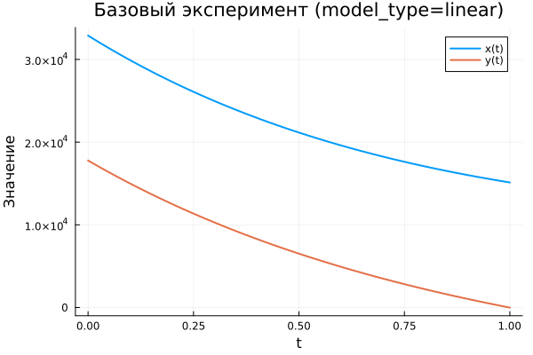
Базовый эксперимент (linear)
На графике отображена динамика переменных $x\left(t\right)$ и $y\left(t\right)$ в рамках линейной модели.
Обе функции со временем уменьшаются. При этом значение $x\left(t\right)$ снижается постепенно и остаётся положительным на всём интервале моделирования. Это указывает на устойчивый характер изменения системы.
Переменная $y\left(t\right)$ уменьшается значительно быстрее и практически достигает нулевого значения ближе к концу временного интервала.
Такое поведение соответствует типичным решениям линейных дифференциальных систем, где решения стремятся к состоянию равновесия экспоненциальным образом.

6.2 Нелинейная модель (model_type = nonlinear)
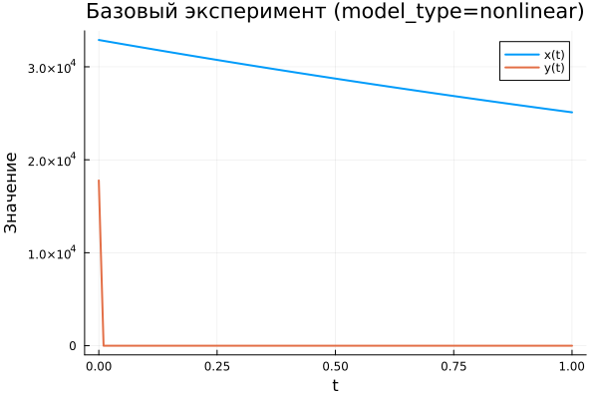
Базовый эксперимент (nonlinear)
В нелинейной системе динамика существенно отличается.
Функция $x\left(t\right)$ уменьшается медленнее и сохраняет относительно высокие значения на протяжении всего рассматриваемого интервала времени.
Переменная $y\left(t\right)$, напротив, практически сразу стремится к нулю. После этого её значение остаётся близким к нулю.
Причиной такого поведения является наличие нелинейных членов в системе уравнений, которые резко усиливают скорость уменьшения одной из переменных.

7. Параметрическое исследование

7.1 Изменение траекторий $x\left(t\right)$
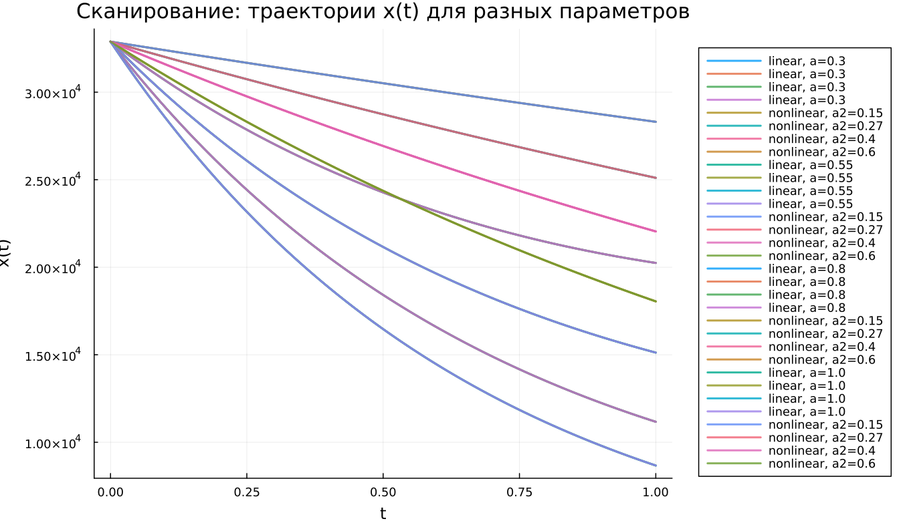
Сканирование траекторий x(t)
Было проведено исследование влияния параметров модели на динамику решения.
В линейной системе изменялся параметр $a$, а в нелинейной — параметр $a_{2}$.
Результаты показывают:
- при увеличении параметра скорость уменьшения $x\left(t\right)$ возрастает;
- кривые становятся более крутыми;
- различия между решениями становятся заметны уже в середине временного интервала.
В нелинейной системе форма траекторий оказывается более сложной из-за присутствия нелинейных членов.

7.2 Изменение траекторий $y\left(t\right)$
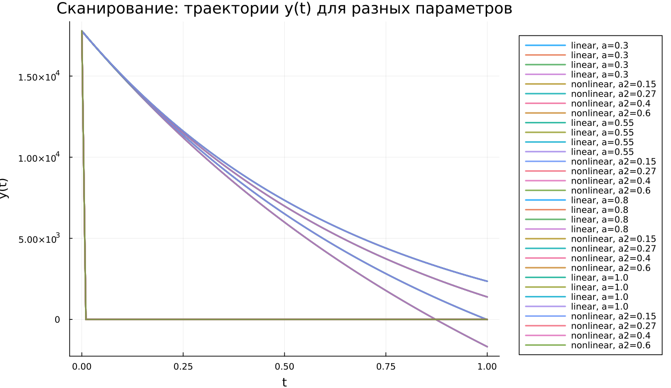
Сканирование траекторий y(t)
Аналогичное исследование выполнено для функции $y\left(t\right)$.
В линейной системе увеличение параметра ускоряет снижение функции и приводит к более быстрому приближению к нулю.
В нелинейной системе влияние параметров значительно слабее. Переменная $y\left(t\right)$ практически сразу становится близкой к нулю независимо от выбранного значения параметра.
Это связано с сильным подавлением динамики нелинейными членами системы.

8. Время вычислений
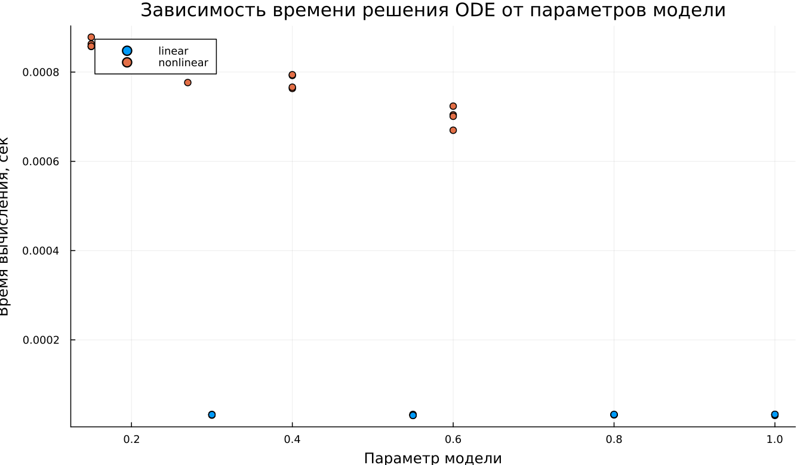
Зависимость времени вычисления
Проведён анализ времени вычисления численного решения системы дифференциальных уравнений.
Полученные результаты показывают:
- линейная модель вычисляется значительно быстрее;
- время её решения составляет примерно ${10}^{−5}$ секунд;
- нелинейная система требует больше времени — около $7⋅{10}^{−4}$–$9⋅{10}^{−4}$ секунд.
Тем не менее даже для нелинейной модели время вычислений остаётся очень малым.

9. Анализ итоговой метрики
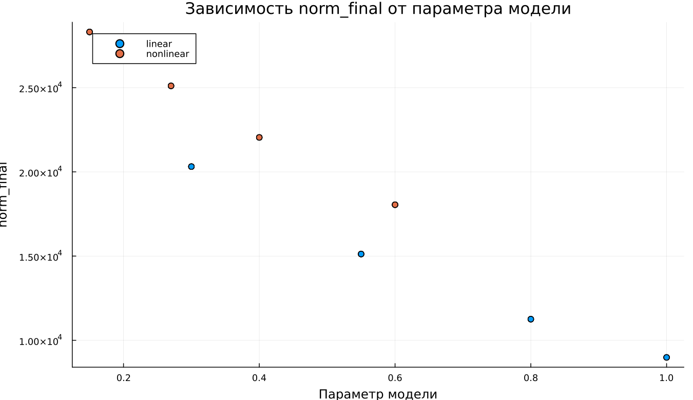
Зависимость norm_final
Для оценки итогового состояния системы была введена величина
$$\text{norm_final}=\sqrt{x{\left(t_{final}\right)}^{2}+y{\left(t_{final}\right)}^{2}}$$
Она характеризует модуль вектора состояния системы в конце моделирования.
Анализ графика показывает:
- при увеличении параметра значение метрики уменьшается;
- линейная система быстрее стремится к состоянию равновесия;
- нелинейная система демонстрирует более медленное затухание динамики.

10. Выводы
- Линейная модель характеризуется плавным уменьшением переменных. Обе функции $x\left(t\right)$ и $y\left(t\right)$ убывают со временем, причём $y\left(t\right)$ уменьшается быстрее.
- Нелинейная система демонстрирует иной характер поведения: переменная $y\left(t\right)$ быстро стремится к нулю, после чего динамика определяется практически только переменной $x\left(t\right)$.
- Изменение параметров модели существенно влияет на скорость уменьшения переменных, особенно в линейной системе.
- В нелинейной модели влияние параметров на переменную $y\left(t\right)$ значительно слабее.
- Численное моделирование показывает, что линейные системы вычисляются быстрее, однако даже для нелинейных моделей время расчёта остаётся очень небольшим.
- Итоговая метрика $\text{norm_final}$ уменьшается при росте параметров, что соответствует более быстрому затуханию системы.
Полученные результаты соответствуют ожидаемому поведению линейных и нелинейных дифференциальных систем и подтверждают корректность проведённого численного моделирования.

Список литературы
- Законы Осипова — Ланчестера
- Дифференциальные уравнения динамики боя
- Элементарные модели боя

